
Tema
MANUAL TÉCNICO DEL SISTEMA DE CONVERSIÓN DE UNIDADES (REST)

Autores
MIRANDA CREAMER ALISON SOLANGE
MORAN PALOMO LENIN DAVID
VIVANCO RAZA GABRIEL NICOLAS

Tutor
Ing. Eduardo Mauricio Campaña Ortega
MIS.MDU.CCNA.CCIA.
PhD. (c) Ingeniería de Software PhD. (c) Seguridad Información

Fecha
14/10/2026

MANUAL TÉCNICO DEL SISTEMA DE CONVERSIÓN DE UNIDADES (REST)
ÍNDICE DE CONTENIDOS
MANUAL TÉCNICO DEL SISTEMA DE CONVERSIÓN DE UNIDADES (REST) 1
1. Introducción 4
2. Arquitectura 4
2.1. Visión general 4
2.2. Capas del servidor 4
2.3. Flujo de una conversión 5
3. Tecnologías y versiones 5
4. Estructura del proyecto 5
5. Servidor REST 6
5.1. Servicios y direcciones 6
5.2. Seguridad 6
5.3. Compilar, probar y desplegar 6
5.4. Configuración 7
5.5. Probar sin levantar el servidor 7
6. Clientes 7
7. Pruebas realizadas 7
8. Cómo agregar una categoría (por ejemplo divisas) 8
9. Solución de problemas 8
Recomendaciones 8

ÍNDICE DE ILUSTRACIONES
Ilustración 1. Arquitectura del sistema: servidor REST y los cuatro clientes 4
Ilustración 2. Diagrama de clases del servidor 5

ÍNDICE DE TABLAS
Tabla 1. Tecnologías utilizadas 5
Tabla 2. Carpetas del proyecto 6
Tabla 3. Servicios del servidor 6
Tabla 4. Parámetros configurables del servidor 7
Tabla 5. Clientes y cómo ejecutarlos 7
Tabla 6. Pruebas automáticas 7
Tabla 7. Problemas frecuentes 8

Introducción
Este manual técnico explica cómo está construido el sistema “Conversión de Unidades Monster”, cómo compilarlo, desplegarlo y probarlo, y cómo ampliarlo. Está dirigido a quien deba mantener o continuar el proyecto.
El sistema convierte unidades de longitud, masa y temperatura. Toda la lógica de cálculo está en un servidor REST; cuatro clientes (consola, escritorio, web y móvil) solo piden los datos y muestran los resultados. No hay base de datos.

Arquitectura

Visión general
Es una arquitectura orientada a servicios (SOA). El servidor expone una API REST (ASP.NET Core Web API) sobre HTTP, con el contrato descrito mediante documentación OpenAPI/Swagger. Los cuatro clientes consumen exactamente los mismos servicios, por lo que el resultado es el mismo en todos los canales.
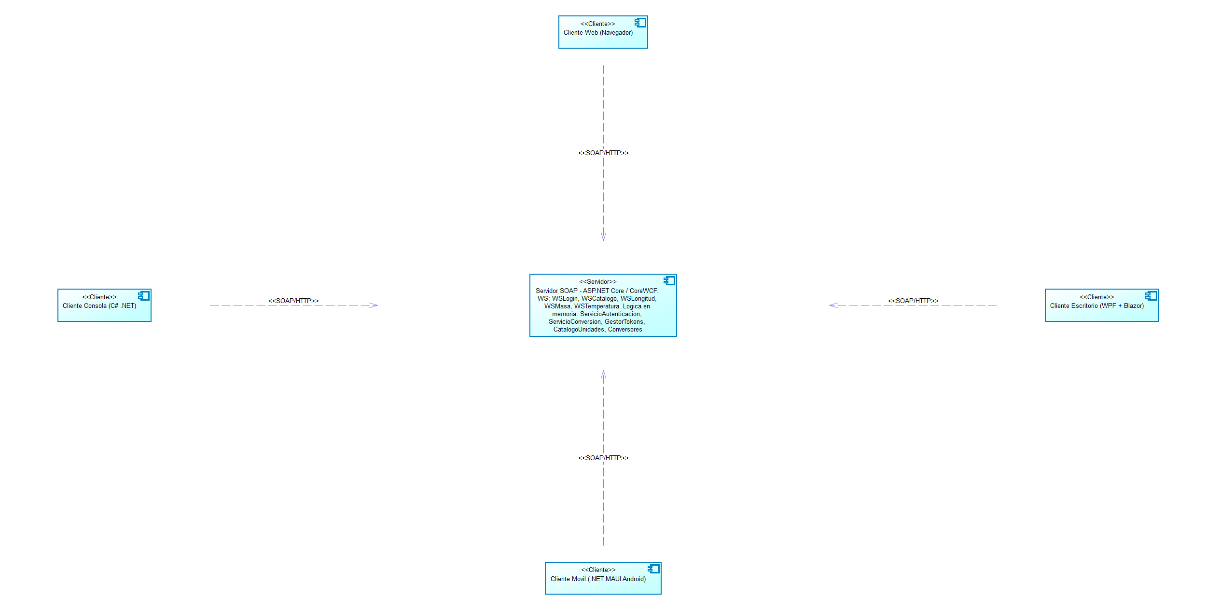
Ilustración 1. Arquitectura del sistema: servidor REST y los cuatro clientes

Capas del servidor
El servidor separa la exposición de la lógica, como pide el caso de estudio:
- Controladores/: los controladores REST (AuthController, CatalogoController, ConversionesController), cada uno con el atributo [ApiController]. Solo reciben el pedido y se lo pasan a un manejador.
- Controladores/Manejadores: un manejador por recurso (ManejadorLogin, ManejadorCatalogo, ManejadorConversion). Orquestan el token, las validaciones y el cálculo.
- Seguridad: GestorTokens (tokens en memoria con su vigencia) y ServicioAutenticacion (login).
- Servicios: CatalogoUnidades (categorías), la interfaz IConversor y los conversores de longitud, masa y temperatura.
- Modelos/Utilidades: RespuestaServicio, la respuesta estructurada que devuelven todas las operaciones; Modelos/Utilidades/Enums: CodigoResultado y EstadoRespuesta; Modelos/Utilidades/Mapeadores: RespuestaMapeador, el único lugar donde se arma la respuesta.
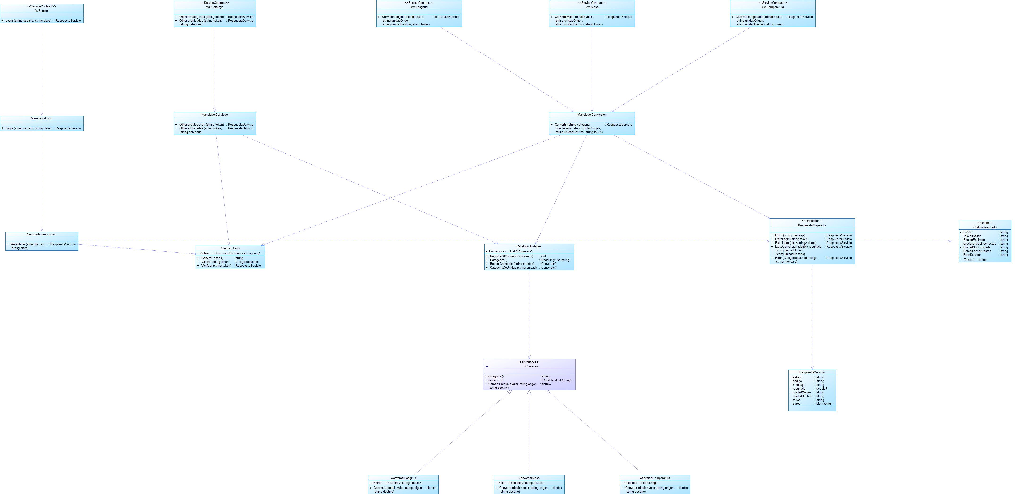
Ilustración 2. Diagrama de clases del servidor

Flujo de una conversión
- El cliente envía una petición HTTP POST con el cuerpo JSON (valor, unidades) y el token al endpoint de la categoría (por ejemplo /api/conversiones/masa).
- ManejadorConversion valida el token con GestorTokens (CU-05). Si falla responde AUTH-001 o AUTH-002.
- Valida los datos (CU-06): categoría, valor, unidades y que pertenezcan a la categoría. Si falla responde UNIT-001 o DATA-001.
- El conversor de la categoría calcula el resultado y se devuelve una RespuestaServicio con estado OK (CU-07).

Tecnologías y versiones
Tabla 1. Tecnologías utilizadas
Componente | Tecnología / versión
Lenguaje | C# sobre .NET 8 (servidor) y .NET 10 (clientes de consola, escritorio, web y móvil).
Servidor de aplicaciones | ASP.NET Core 8 con el servidor Kestrel (también se puede alojar en IIS).
Servicios web | API REST con ASP.NET Core Web API (atributos [ApiController] y [HttpGet]/[HttpPost]).
IDE | Visual Studio 2022 o superior (servidor y clientes); también basta la línea de comandos dotnet.
Construcción | SDK de .NET 10 (dotnet build y dotnet test) y la carga de trabajo maui-android para el móvil.
Cliente web | Blazor Server (.NET 10) con HTML y CSS; la interfaz es una biblioteca Razor compartida.
Cliente de escritorio | WPF con BlazorWebView (Windows), con la misma interfaz Razor compartida.
Pruebas | xUnit (servidor, consola y biblioteca compartida).
Diagramas | SAP PowerDesigner 16.5.

Estructura del proyecto
Tabla 2. Carpetas del proyecto
Carpeta | Contenido
01. UML | ERS, ECUD y diagramas UML (casos de uso, actividad, secuencia, clases y arquitectura) en formato PowerDesigner.
02. MER y 03. BDD | Solo aclaración: el proyecto no tiene base de datos.
04. SERVIDOR/API_ConUni_GR07 | Solución .NET del servidor REST (ASP.NET Core Web API) y sus pruebas.
04. CLICON/ClienteConsola | Cliente de consola en C# (MVC) y sus pruebas.
04. CLIESC | Cliente de escritorio WPF + Blazor (ClienteEscritorio) y la biblioteca Razor compartida con la web y el móvil (SistemaConversorUI.Shared).
04. CLIWEB/ClienteWeb | Cliente web Blazor Server.
04. CLIMOV/ClienteMovil | Cliente móvil Android (.NET MAUI Blazor Hybrid).
05. DOCUMENTACION | Diccionario de datos, este manual técnico y el manual de usuario.

Servidor REST

Servicios y direcciones
Tabla 3. Servicios del servidor
Endpoint | Método | Documentación (con Kestrel en el puerto 5080)
/api/auth/login | POST | http://localhost:5080/swagger
/api/catalogo y /api/catalogo/{categoria} | GET | http://localhost:5080/swagger
/api/conversiones/longitud | POST | http://localhost:5080/swagger
/api/conversiones/masa | POST | http://localhost:5080/swagger
/api/conversiones/temperatura | POST | http://localhost:5080/swagger

Seguridad
- El login devuelve un token (UUID) que se guarda en memoria con su fecha de vencimiento. Dura 30 minutos por defecto.
- El catálogo y todas las conversiones exigen el token. Si no es válido, el servicio responde AUTH-001; si venció, AUTH-002.
- Hay un solo usuario (monster / monster9), definido en ServicioAutenticacion. No hay base de datos.
- La comunicación va por HTTP sin cifrar. Para un uso real se debe publicar con HTTPS.

Compilar, probar y desplegar
- Desde Visual Studio: abrir API_ConUni_GR07.sln y ejecutar el proyecto API_ConUni_GR07 (perfil http).
- Desde consola: entrar a la carpeta de la solución y ejecutar dotnet test. Se ejecutan las 21 pruebas del servidor.
- Ejecutar el servidor: dotnet run --no-launch-profile dentro de la carpeta del proyecto API_ConUni_GR07. Escucha en http://localhost:5080.
- Comprobar abriendo http://localhost:5080/swagger (documentación interactiva de la API).

Configuración
Tabla 4. Parámetros configurables del servidor
Parámetro | Descripción
CONUNI_TOKEN_MINUTOS | Variable de entorno (CONUNI_TOKEN_MINUTOS=15). Vigencia del token en minutos; acepta decimales. Por defecto 30.
Dirección y puerto | Se define con --urls, con la variable ASPNETCORE_URLS o, por defecto, http://localhost:5080 (Program.cs).

Probar sin levantar el servidor
En el proyecto API_ConUni_GR07.Pruebas, la clase RestExtremoAExtremoPruebas arranca el servidor completo en memoria (WebApplicationFactory) e invoca los endpoints REST reales con HttpClient. No hace falta tener nada en ejecución.
Las rutas de la API (/api/auth, /api/catalogo, /api/conversiones) están fijadas con el atributo [Route] en cada controlador. Así el contrato (descrito en /swagger) y los cuatro clientes no cambian aunque se reorganice el código interno.

Clientes
Tabla 5. Clientes y cómo ejecutarlos
Cliente | Cómo ejecutarlo | Cómo indicar el servidor
Consola | Desde 04. CLICON/ClienteConsola: dotnet run (o ejecutar desde Visual Studio). | Argumento 1 o variable de entorno CONUNI_URL.
Escritorio | Desde 04. CLIESC/ClienteEscritorio: dotnet run (o desde Visual Studio). Solo Windows. | Campo “Servidor” de la ventana de login.
Web | Desde 04. CLIWEB/ClienteWeb: dotnet run --no-launch-profile. Dirección: http://localhost:5090/. | Campo “Servidor” del login o variable de entorno CONUNI_URL.
Móvil | Desde 04. CLIMOV/ClienteMovil: dotnet build -t:Run -f net10.0-android (necesita la carga de trabajo maui-android y un emulador o celular). | Campo “Servidor” del login.

Notas del cliente móvil: en el emulador la dirección del equipo anfitrión es 10.0.2.2, por eso es la URL por defecto (http://10.0.2.2:5080/). En un celular real hay que escribir la IP del equipo en la misma red y levantar el servidor con --urls http://0.0.0.0:5080. La aplicación permite HTTP sin cifrar (usesCleartextTraffic) porque el servidor de práctica no usa HTTPS. Si la compilación no encuentra el SDK de Android, se indica con -p:AndroidSdkDirectory=<ruta>.
En el cliente web, el navegador nunca recibe el token: el servidor Blazor llama a la API REST y guarda el token en la sesión (circuito) de cada usuario.

Pruebas realizadas
Tabla 6. Pruebas automáticas
Proyecto | Pruebas | Qué cubren
Servidor | 24 | Login, tokens (vigencia y expiración), catálogo, conversiones de las tres categorías, los cuatro errores y una prueba REST real: se arranca el servidor y se invocan los endpoints por HTTP.
Consola | 13 | Cliente REST contra un servidor falso: lectura de respuestas JSON, errores, sesión expirada y servidor apagado.
Escritorio, web y móvil | 9 | Biblioteca compartida: cliente REST y sesión (token, expiración, servidor apagado).
Web | — | Usa la biblioteca compartida; se probó a mano en un navegador.
Móvil | — | Usa la biblioteca compartida; se probó a mano en el emulador de Android.

Además se hicieron pruebas manuales con el servidor en marcha: sesión completa del cliente de consola, la ventana del cliente de escritorio, el cliente web en un navegador y el cliente móvil en el emulador de Android (inicio de sesión y una conversión de longitud).

Cómo agregar una categoría (por ejemplo divisas)
La estructura permite sumar una categoría sin cambiar el login, los tokens, las validaciones ni la respuesta. Las divisas siguen pendientes de confirmar con el tutor; este es el camino para agregarlas:
- Crear una clase que implemente la interfaz IConversor (categoría, lista de unidades y método Convertir). Para divisas, el método debería consultar el servicio externo de tipos de cambio.
- Registrarla en CatalogoUnidades (una línea en la lista inicial de conversores).
- Crear el endpoint nuevo copiando el método Masa de ConversionesController, cambiando el nombre de la categoría.
- En los clientes, agregar la operación en RestClient.Convertir (el catálogo ya mostrará la categoría nueva automáticamente).

Solución de problemas
Tabla 7. Problemas frecuentes
Síntoma | Causa probable | Solución
Error NET-001 “No se pudo conectar con el servidor” | El servidor no está encendido o la URL es incorrecta. | Iniciar el servidor (dotnet run) y revisar la URL del cliente.
Error AUTH-002 “Sesión expirada” | El token superó su vigencia (30 minutos). | Iniciar sesión otra vez.
Error AUTH-001 “Token inválido” | Se reinició el servidor (los tokens están en memoria). | Iniciar sesión otra vez.
Los acentos salen mal en la consola de Windows | La consola no usa UTF-8. | Ejecutar chcp 65001 antes de iniciar el cliente.
El móvil no conecta en el emulador | Se usó localhost en lugar de 10.0.2.2. | Usar http://10.0.2.2:5080/.
El móvil no conecta en un celular real | Celular y equipo en redes distintas o el firewall bloquea el puerto 5080. | Usar la misma red Wi-Fi, la IP del equipo y permitir el puerto 5080.
Error 404 al abrir el servicio | La dirección o el puerto son otros, o el servidor no está en ejecución. | Revisar la URL (por ejemplo http://localhost:5080/api/catalogo).

Recomendaciones
- Publicar el servidor con HTTPS antes de usarlo fuera de la práctica.
- Si se necesita más de un usuario, guardar las credenciales fuera del código (archivo de configuración o base de datos).
- Versionar el contrato de la API (rutas y forma del JSON): cualquier cambio en los endpoints obliga a actualizar los cuatro clientes.

